**UNIVERSIDAD NACIONAL DE SAN AGUSTIN DE AREQUIPA**

**ESCUELA PROFESIONAL DE INGENIERIA DE SISTEMAS**

**ASIGNATURA: TOPICOS AVANZADOS EN BASES DE DATOS (E)**

PRACTICA 3

**NOMBRE** : Yoset Cozco Mauri

**CÓDIGO** : 20153584

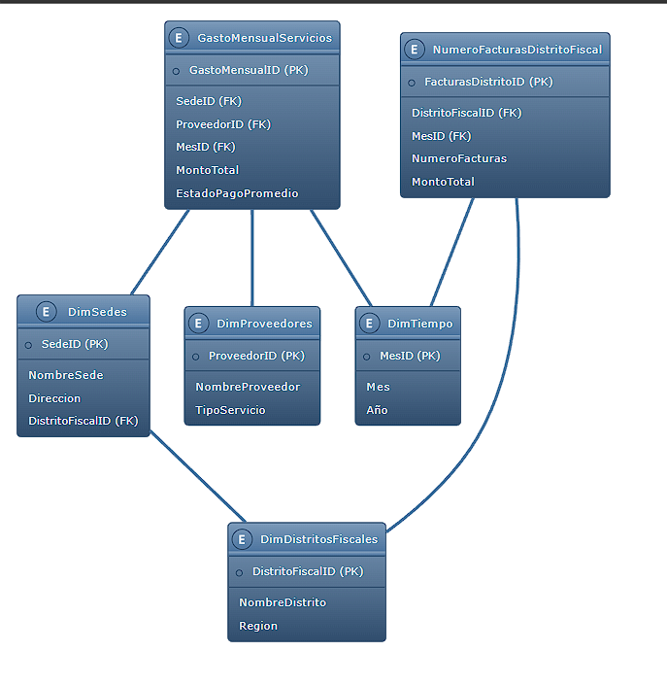

Las tablas de hechos "GastoMensualServicios" y "NumeroFacturasDistritoFiscal" se sitúan en el centro del esquema, conteniendo los datos cuantitativos clave que se desean analizar, como el gasto mensual en servicios y el número de facturas por distrito fiscal. Estas tablas están vinculadas a las tablas de dimensiones a través de claves foráneas.

Las tablas de dimensiones "DimSedes", "DimDistritosFiscales", "DimProveedores" y "DimTiempo" proporcionan los atributos descriptivos necesarios para segmentar y categorizar los datos. Estos atributos incluyen detalles sobre las sedes, los distritos fiscales, los proveedores y el tiempo, que son esenciales para un análisis de datos en profundidad.